Описание проекта Пешеходная дорожка
по улице Багратиона (от д.49 до д.127)

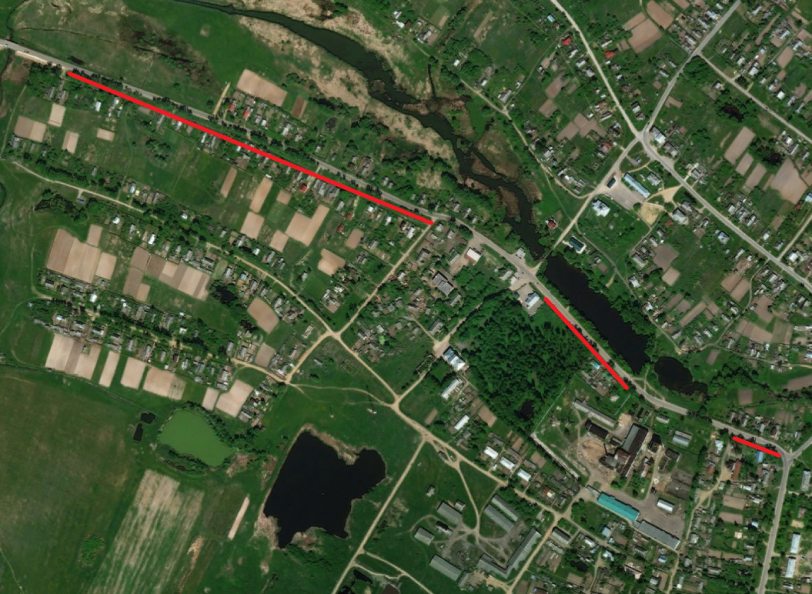
На рисунке красной линией обозначены места прохождения пешеходной дорожки, которая будет размещаться на месте старого тротуара. Пешеходная дорожка будет иметь асфальтовое покрытие, окаймленное бордюрным камнем.

